十一、公務人員退休撫卹基金收支
公務人員退休撫卹基金係依軍、公、教人員相關退撫法制規定，由政府與參加人員共同撥繳費用所成立，目的係為保障軍、公、教人員之退撫所得，健全政府人事體制，穩固軍公教人員退撫經費來源，發揮安老卹孤之功能。
- 107年度退休撫卹基金收支情形
- 退撫基金收入：107年度為769億872萬元，較上年度1,152億2,938萬元，減少383億2,066萬元（-33.26%），主要係因財務及其他收入減少約444億元所致。其中基金收繳數為658億4,122萬9千元，係來自參加人員每月所繳納的款項，平均每月54億8,676萬9千元；財務及其他收入則為110億6,749萬1千元。
- 退撫基金支出：107年度為1,072億1,749萬1千元，與上年度為1,049億5,014萬8千元比較，增加22億6,734萬3千元（+2.16%），主要為基金給付數增加約38億元所致。其中基金給付數為904億6,349萬7千元，占84.37%；財務及其他支出為167億5,399萬4千元，占15.63%。
- 累計數：截至107年12月31日止，退撫基金累計收入為1兆6,370億278萬3千元，累計支出1兆831億7,597萬元，累計賸餘5,538億2,681萬3千元，累計國庫撥補數為48億8,174萬2千元。
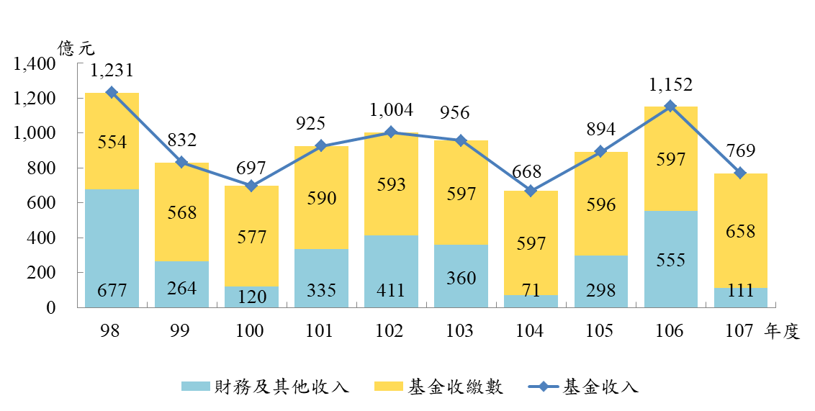
圖31 退撫基金收入

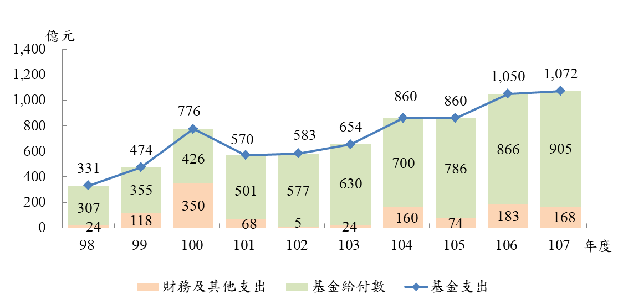
圖32 退撫基金支出

- 近10年退休撫卹基金收繳及給付數
基金收繳數自98年至103年微幅上升，103年之後至106年止，維持在約597億元，主要因98年度至99年度為參加基金人數成長，100年度為公教人員薪俸調升3%，102年度為公教人員平均俸額增加所致，107年則小幅升至約658億元；基金給付數隨著累計退休人數增加而增加，由98年度逐年增加至107年度約905億元，10年間增加約2倍；而基金給付數占基金收繳數百分比，呈逐年升高趨勢，103年突破100%為105.64%，至106年為145.05%，107年小幅降至137.40%。
退撫支出 財務支出 總支出

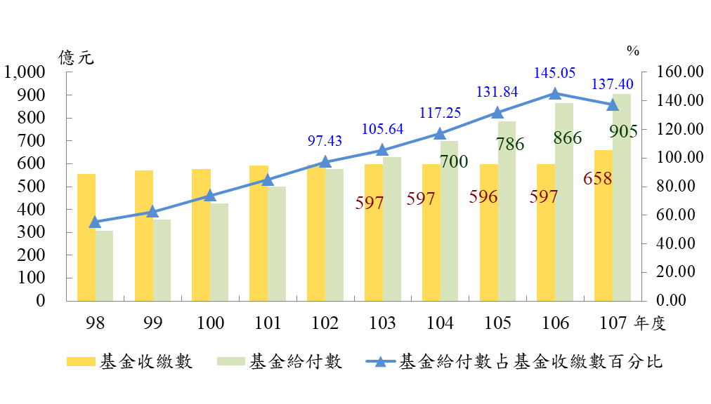
圖33 退撫基金收繳及給付數比較

